「醫院總額支付委員會」第25次會議紀錄
時間：94年11月10日下午2時
地點：中央健康保險局18樓禮堂
出席委員：
朱委員益宏 | 朱益宏 | 許委員義郎 | 許義郎
吳委員守寶 | (請假) | 郭委員宗正 | 郭宗正
吳委員進興 | 王榮濱_{(代)} | 陳委員孝平 | (請假)
吳委員德朗 | 黃俊雄_{(代)} | 陳委員宗獻 | (請假)
李委員允文 | 李允文 | 陳委員敏夫 | 郭正全_{(代)}
李委員良雄 | 陳雪芬_{(代)} | 陳委員濱 | (請假)
李委員麗華 | 李麗華 | 曾委員義青 | 壟圻_{(代)}
林委員芳郁 | 林芳郁 | 游委員漢欽 | (請假)
林委員國明 | 林國明 | 童委員瑞龍 | 童瑞龍
林委員義龍 | 林義龍 | 黃委員文雄 | 黃文雄
邱委員浩遠 | 邱浩遠 | 黃委員俊雄 | 黃瑞美_{(代)}
徐委員弘正 | 徐弘正 | 劉委員在銓 | 梁淑政_{(代)}
高委員雅慧 | 高雅慧 | 劉委員智綱 | 劉智綱
張委員苙雲 | 林芳如_{(代)} | 劉委員榮宏 | 林淑霞_{(代)}
張委員煥禎 | 張煥禎 | 蔡委員長海 | (請假)
張委員德明 | 蕭仁良_{(代)} | 蔡委員登順 | 蔡登順
張委員澤芸 | (請假) | 謝委員文輝 | (請假)
梁委員安億 | 梁安億 | 謝委員武吉 | 謝武吉
莊委員逸洲 | 莊逸洲 | 羅委員永達 | 羅永達
許委員勝雄 | 陳建立_{(代)} | 蘇委員清泉 | (請假)

列席單位及人員：
行政院衛生署 | 王烔琅 | 許敏靖 | 林雨菁
全民健康保險醫療費用協定委員會 | 陳茱麗 | 張友珊
台灣醫院協會 | 林江漢 | 陳瑞瑛 | 林佩萩
 | 王秀貞
中華民國醫師公會全國聯合會 | 黃幼薰
中華民國物理治療師公會全國聯合會 | 朱世瑋
本局台北分局 | 吳霓仁 | 王淑華 | 劉家慧
 | 許寶華
本局北區分局 | 游薰慧
本局中區分局 | 陳墩仁
本局南區分局 | 李建漳
本局高屏分局 | 吳錦松
本局東區分局 | 羅亦珍
本局醫審小組 | 高資彬 | 王本仁 | 黃宇君
本局藥材小組 | (請假)
本局企劃處 | 李佳芬
本局稽核室 | (請假)
本局秘書室 | (請假)
本局會計室 | (請假)
本局財務處 | (請假)
本局承保處 | (請假)
本局資訊處 | 葉治平
本局醫務管理處 | 林阿明 | 張溫溫 | 吳慧玲
 | 陳品伶 | 林寶鳳 | 李純馥

主席：黃召集人三桂 紀錄：林淑範
- 主席致詞：(略)。
- 確認「醫院總額支付委員會第24次會議」會議紀錄

參、報告事項

第一案 報告單位：醫務管理處

案由：本委員會第23次、24次委員會議決定(結論)事項辦理情形。

決定：洽悉

第二案 報告單位：醫務管理處

案由：醫院總額支付制度執行概況。

決定：洽悉

第三案 報告單位：醫務管理處

案由：94年醫院總額結算執行架構偏遠地區醫院認定原則報告案。

決定：洽悉。

第四案 報告單位：醫審小組

案由：有關「全民健康保險醫院總額支付制度品質確保方案」專業醫療服務品質指標修正乙案，業再度於94年9月13日與各層級代表討論確定案。

決定：
- 同意「全民健康保險醫院總額支付制度品質確保方案」專業醫療服務品質指標及操作型定義修正如附件1。
- 本案將按上述方案第七點規定，提請全民健康保險醫療費用協定委員會通過後，報請衛生署核定公告。

第五案 報告單位：醫務管理處

案由：95年度全民健康保險醫療費用總額其他預算項目－健保IC卡登錄及上傳資料品質實施方案（草案）報告

決定：朱益宏委員表示，根據費協會之決議，本案預算額度由中央健康保險局會同醫院團體代表議定並送費協會備查，建議移列討論案，與會委員無反對意見，本項移列討論案，本次會議如時間不足無法討論，則保留至下次會議。

第六案 報告單位：醫務管理處

案由:94年醫院總額品質保證保留款分配方案及操作型定義報告

決定：

一、本方案業於94年11月8日以健保醫字第0940032739號公告在案，報告案內之附件「94年醫院總額品質保證保留款分配方案操作型定義說明」、「「94年醫院總額品質保證保留款分配方案」申請書等資料，本局將函請各分局轉送各醫療院所。欲參與分配保留款之醫院，請依規定於95年2月底前填寫申請書及相關資料，函送轄區分局提出申請。

二、餘洽悉。

第七案 報告單位：醫務管理處

案由：94年第1季、第2季醫院總額點值結算報告案。

決定：

一、 確認94年第1季門住診一般服務浮動及平均每點支付金額如附件2，全局門住診平均點值為0.8919，台北分局0.9084、北區分局0.9076、中區分局0.8893、南區分局0.8973、高屏分局0.8497、東區分局0.8592。
- 確認94年第2季門住診一般服務浮動及平均每點支付金額如附件3，全局門診平均點值為0.9080，台北分局0.9222、北區分局0.9261、中區分局0.8924、南區分局0.9267、高屏分局0.8691、東區分局0.8836。
- 有關94年第1季、第2季醫院總額結算作業，將依全民健康保險法第50條規定辦理，至上述2季點值結算後產生之追扣補付作業，將併同93年醫院總額結算之結果暨SARS等挹注款辦理追扣補付事宜。
- 有關B、C肝未支用款處理方式，請醫界代表於費協會提出討論。
- 部分委員建議下次會議提報各分局季核減率、第3季點值結算增列門診、住診點值等項建議事項，本局將配合辦理；有關94、95年醫院總額額度、公務預算支應項目乙項，本局於下次委員會議提供委員參考。

肆、討論事項

提案一 提案單位：醫務管理處

案由：關於衛生署擬設置醫療站以提昇緊急醫療資源，涉及費用申報及醫院總額涵括之問題案。

結論：
- 按目前醫療服務提供情形，除大部分各別醫院已提供足夠的服務量外，支援醫療站對醫院缺乏充足的財務誘因，另考量醫療站目前尚未實施，因此，有關醫療費用、藥費等支付方式，由本局與衛生署醫事處另行討論，本案暫緩討論。
- 另與會委員提出衛生署擬設置醫療站提供醫療服務產生之醫療費用，由衛生署編列預算支應之意見，一併送請衛生署參考。

提案二 提案單位：醫務管理處

案由：中華民國物理治療師公會全國聯合會建議將該會納入本委員會委員乙案。

結論：考量本委員會組成龐大，為避免議事冗長，如有與中華民國物理治療師公會全國聯合會相關議題時，再邀請該會列席指導。

伍、臨時報告案 報告單位：醫務管理處

案由：95-97年醫學中心及區域醫院初級照護案件申報案件比例管理目標報告案。

決定：本案為費協會94年醫院總額之配套措施，行政院衛生署亦指示本局訂定目標值及管控措施，惟避免大幅調降初級照護比率，影響病患就醫權益，並考量醫院管理之可行性，本案修正如下，並陳報衛生署備查。
- 依91年實際值下降10%作為95年管理目標：
年 | 醫學中心 | 區域醫院
95年 | 19.4% | 23.9%

- 未來監控作業，將以總體管理目標作為管控重點，本局將每季分析報告各分局區域級以上醫院之初級照護申報件數比例情形。

陸、臨時提案

第一案 提案人：謝文輝委員

案由：95年醫院總額的架構建議案，提請 討論。

結論：各層級與會委員表示意見彙整如下，作為費協會討論相關議題參考。
- 醫學中心代表
  - 較贊成地區醫院提出的方案B-將地區醫院與西醫基層合併為社區總額，並建議費協會協商96年醫院總額時考量B案之分配架構。
  - 有關95年之門住診比例，建議於實施個別醫院總額支付最適方案時列入管控，醫院總額架構上不作比例分配。
- 區域醫院代表
  - 衛生署預訂於95年實施「個別醫院總額支付最適方案」，該方案如何與地區醫院協會所提方案連結，應審慎考量。
  - 醫院總額下區分層級總額應考量適法性問題，以及層級變動對層級總額預算之調整方式。
  - 不同意與醫學中心合併為層級總額。
  - 建議門住診比例列入個別醫院之管理目標，依個別醫院情形調整門住診比例。
- 地區醫院代表
  - 地區醫院代表建議95年醫院總額分區預算下，按三層級實際服務之門住診整體占率分配層級總額，並按各層級保障項目進行結算，以落實各層級適當之門住診比例及政策任務。未來則建議衛生署在全人照護的政策目標下，考量地區醫院的任務，將地區醫院與西醫基層合併為社區總額。
  - 虛擬 層級總額為保障各層級利益、避免爭議最好的方式，此外，由於地區醫院型態特殊，層級內門住診比例差異很大，該層級建議門住診合併方式處理。
  - 建議費協會第107次委員會議暫不討論95年醫院總額門住診比例事宜，由台灣醫院協會邀集三層級醫院代表，共同討論95年醫院總額架構，供費協會協商參考。

第二案 提案人：朱益宏委員

案由：請健保局在VPN網站上按月提供下列資料，供醫院同儕參考，提請 討論。

結論：本案請台灣醫院協會溝通各層級意見，如有必要再提本委員討論。

柒、散會：下午5時10分。
附件1
「全民健康保險醫院總額支付制度品質確保方案」專業醫療服務品質指標修正彙整表
指標項目 | 操作型定義
1.1門診重覆就診率 | - 本項指標依操作型定義，無法呈現個別醫院統計資料，同意改以「上呼吸道感染病人7日內複診率」之監測指標取代。  - 針對個別醫院之門診重覆就診率之監測，原則同意以新增「上呼吸道感染病人7日內複診率」之監測指標取代，其操作型定義如下：  - 分子：按院所、ID歸戶，計算因URI於同一院所，二次就診日期小於7日之人次。  - 分母：按院所、ID歸戶，計算院所URI人次。  - URI：主診斷前3碼為「460」、「462」、「465」、「487」。  - [分局＋特約類別]或[分局]，以各院所的分母或分子人數直接加總。  - 資料範圍：每季，程式會以亂數取得一月的日期範圍。
1.2門診用藥日數重複率 | - 為利本項指標之監測更具專業上之合理性，原則選定「降血壓藥物(口服)」、「降血脂藥物(口服)」、「降血糖藥物(包含口服及注射劑)」及「精神疾病用藥(包括精神分裂、憂鬱症及安眠鎮靜劑三類)」四大類費用佔率高之藥品，進行同一醫院同一病患不同處方開立同類藥物之用藥日數重複率統計。  - 前述四大類藥物之「同類藥物」定義，原則依下列ATC藥理分類方式處理，惟請公佈ATC藥理分類之成分碼範圍，以利各醫院自行管控：  - 本項指標原則將同一病患前後次慢性病連續處方箋重複之给藥日份排除計算。  - 分子、分母定義及計算公式：  分子：按病人ID、分局別、特約類別、醫院別歸戶，計算每個ID的同一ATC藥理分類用藥的重複給藥日加總`  分母：給藥案件之給藥日份加總
  藥物種類 |  | ATC藥理分類
  降血壓藥物(口服) |  | C02、C03、C07、C08、C09
  降血脂藥物(口服) |  | C10
  降血糖藥物(包含口服及注射劑) |  | A10
  精神疾病用藥 | 精神分裂 | N05A
  精神疾病用藥 | 憂鬱症 | N06A
  精神疾病用藥 | 安眠鎮靜 | N05B、N05C
1.3門診開立慢性病連續處方箋百分比 | 原則按本局目前內部監測之「慢性病 開立慢性病連續處方箋百分比」之方式辦理，其定義如次：  分子：開立慢性病連續處方箋案件數  分母：慢性病案件數  說明  一、開立慢性病連續處方箋的案件：(診察費項目代碼為慢箋)或(案件分類=E1且慢性病連續處方箋有效期間處方日份 > 給藥天數且慢性病連續處方箋有效日份為給藥天數的倍數)。  二、診察費項目代碼為慢箋：00155A、00157A、00170A、00171A、00131B、00132B、00172B、00173B、00135B、00136B、00174B、00175B、00137B、00138B、00176B、00177B、00139C、00140C、00158C、00159C、00141C、00142C、00160C、00161C、00143C、00144C、00162C、00163C、00145C、00146C、00164C、00165C、00147C、00148C、00166C、00167C、00149C、00150C、00168C、00169C、00178B、00179B、00180B、00181B、00182C、00183C、00184C、00185C、00187C、00189C、00190C、00191C。  慢性病給藥案件：案件分類=04。
1.4門診注射劑使用率 | 分子: 給藥案件之針劑藥品（醫令代碼為10碼, 且第8碼為「2」）案件數，但排除門診化療注射劑、急診注射劑及流感疫苗 (排除門診化療: 醫令代碼為37005B, 37031B ~ 37041B；急診: 案件分類代碼為02碼；流感疫苗：案件分類代碼為D2碼)  分母：給藥案件數
1.5門診抗生素使用率 | 無修正
1.6門診同一處方制酸劑重複使用率 | 分子－制酸劑重複案件數  分母－制酸劑案件數  說明：  - 制酸劑：係指藥理分類為下列之一者：  1.藥理分類代碼560400 Antacids And Adsorbents 制酸劑及吸附劑560499 Antacids And Adsorbents Composite制酸劑及吸附劑複方  2.排除下列成份代碼：下列品項為藥物中毒急救用藥，用途為吸附劑，而非制酸劑。5604001500（CHARCOAL）9600065500 （CARBON）  3.下列成份之單方劑型，係參照衛生署藥品許可證資料，修訂藥理分類代碼，不列入制酸劑重複使用之計算：4008000700（SODIUM BICARBONATE）：400800鹼化劑5604002500(MAGNESIUM HYDROXIDE)：561200緩瀉劑5604002501(MAGNESIUM HYDROXIDE WET GEL)：561200緩瀉劑5604002900 （OXETHAZAINE）：720000局部麻醉劑5604001200 （CALCIUM CARBONATE）：401200補充溶液5612001300（MAGNESIUM OXIDE）：561200緩瀉劑  二、制酸劑重複案件：同一處方，含有兩筆不同制酸劑醫令，方計為重複案件。
1.7住院案件出院後十四日內再住院率 | 按原指標定義，排除下列計畫性再住院案件後進行統計：  一、精神科個案(就醫科別=13)  二、乳癌試辦案件(案件分類4+病患來源N或R或C)  三、化學治療及放射線治療(V58.0、V58.1)  四、早產安胎個案(ICD–9–CM：64403)  五、罕見疾病(ICD-9-CM : 2775) — 黏多醣症  六、轉院案件(轉歸代碼5、6或7)  七、新生兒未領卡(部份負擔註記903)  八、血友病(ICD-9-CM : 2860、2861、2862、2863)  九、執行心導管後再執行心血管繞道手術或支架置放術。  說明：  1.冠狀動脈繞道手術（CABG）  醫令代碼前5碼為68023、68024、68025及論病例計酬代碼97901K、97902A、97903B、97906K、97907A、97908B、97911K、97912A、97913B。  2.放置血管支架－  同時申報「經皮冠狀動脈擴張術（PTCA）」及血管支架之案件  - 「經皮冠狀動脈擴張術（PTCA）」醫令代碼前5碼為33076、33077、33078，輪病例計酬代碼97511K、97512A、97513B、97516K、97517A、97518B、97521K、97522A、97523B。  - 特材代碼前5碼為「CBP01」且單價為22750或36750（92年前價格為49000或54000）  十、器官移植(醫令代碼前5碼)  心臟移植：68035  肺臟移植：68037（單肺）、68047（雙肺）  肝臟移植：75020  腎臟移植：76020
1.8住院案件出院後三日內急診率 | 按原指標定義，排除下列案件：  (一)精神科個案(就醫科別=13)  (二)乳癌試辦案件(案件分類4+病患來源N或R或C)  (三)化學治療及放射線治療(V58.0、V58.1)  (四)早產安胎個案(ICD–9–CM：64403)  (五)罕見疾病(ICD-9-CM : 2775) — 黏多醣症  (六)轉院案件(轉歸代碼5、6或7)  (七)新生兒未領卡(部份負擔註記903)  (八)血友病(ICD-9-CM : 2860、2861、2862、2863)  （九）器官移植(醫令代碼前5碼)  心臟移植：68035  肺臟移植：68037（單肺）、68047（双肺）  肝臟移植：75020  腎臟移植：76020
1.9三十日以上超長期住院率 | - 分子：住院超過30日的案件數  - 分母：出院案件數  說明：  - 資料範圍：每季  - 出院案件：出院日在資料範圍內之案件, 按[院所, ID, 生日, 住院日]歸戶, 因作帳之緣故, 可能有多個出院日, 以最晚之出院日為準  - 住院超過30日的案件：以出院案件為範圍, 按[院所, ID, 生日, 住院日]歸戶, 找出住院日距離出院日超過30日的案件  - 排除條件：  - 排除呼吸照護個案，主次診斷碼51881、51883、51884或主次處置碼96.70-96.72、9390。  - 排除精神病案件，精神科就醫科別代碼13。  - 排除乳癌試辦計劃案件：案件類別為「4：試辦計劃」 及疾病患來源為” N ” 或 ” C ” 或 ” R“。
1.10.1剖腹產率 | 無修正
增加指標  1.10.2初次剖腹產率 | 原則同意新增本項監測指標，定義如次：  分子：初次非自願剖腹產案件數; 排除DRG碼為0373B(自行要求剖腹產)及0371A(一般剖腹產)前胎剖腹產生產(主次診斷碼前四碼為6542)  分母：總生產數
1.11使用ESWL人口平均利用人次 | 無修正
1.12符合論病例計酬基本診療項目比率 | 同意停止監測。

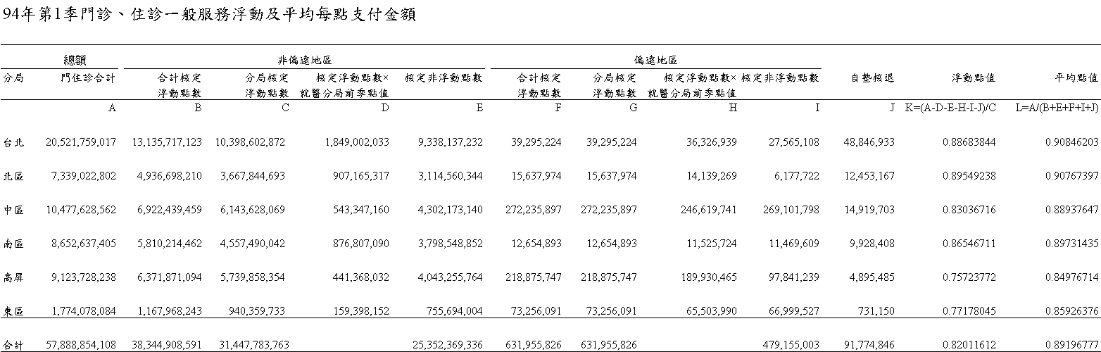
製表日期：94年10月28日，資料來源：94年第1季結算資料。
註：全局門住診一般服務浮動每點支付金額=(A-E-I-J)/(B+F)
附件2
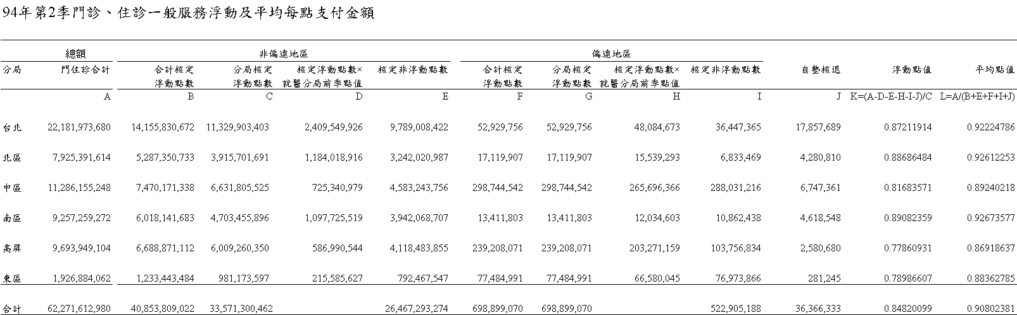
製表日期：94年10月28日，資料來源：94年第2季結算資料。
註：全局門住診一般服務浮動每點支付金額=(A-E-I-J)/(B+F)

